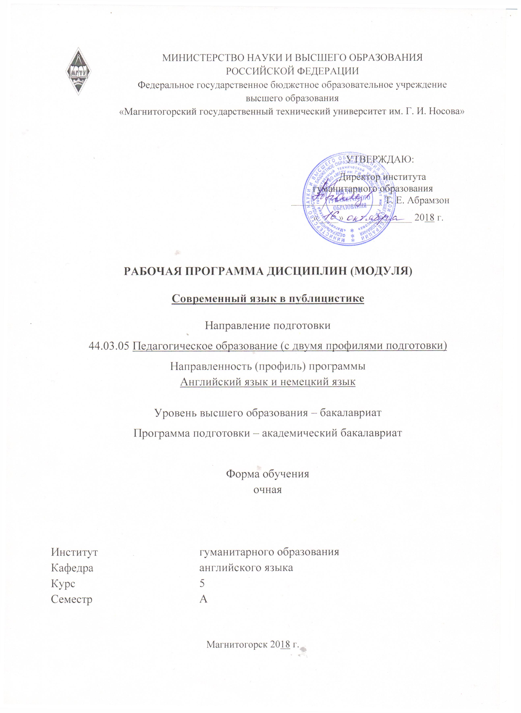

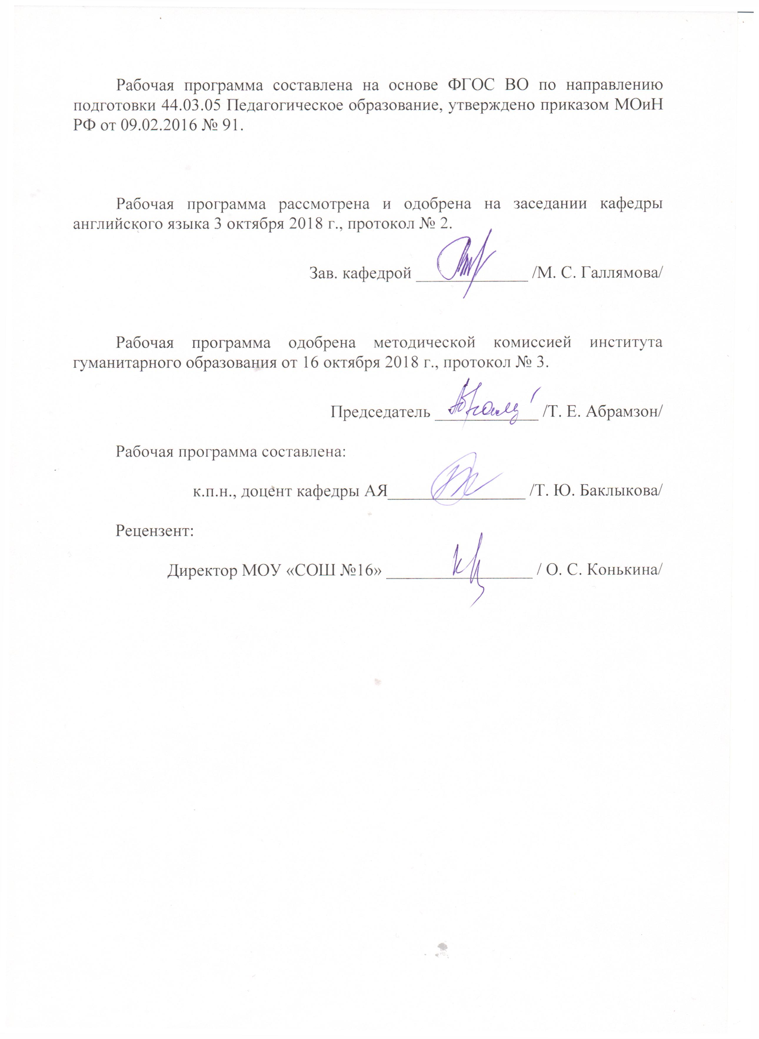

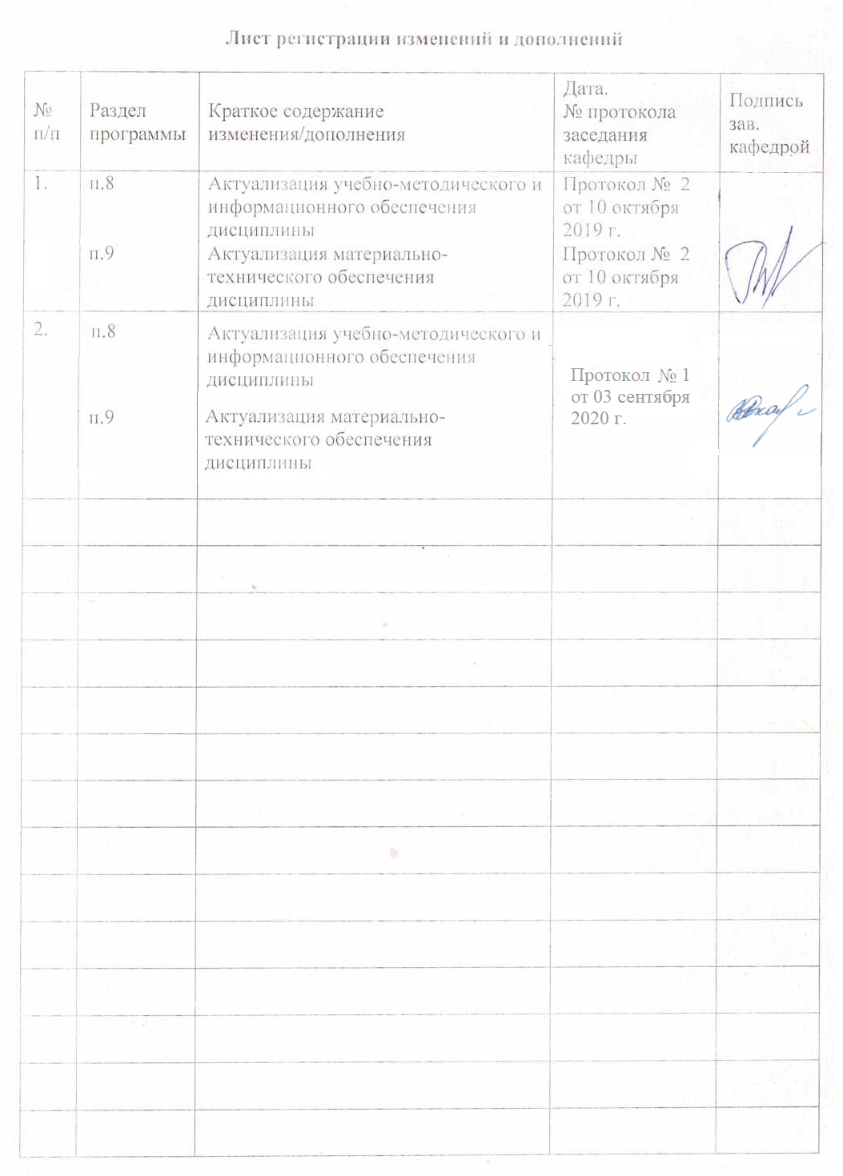

# **1 Цели освоения дисциплины (модуля)**

Целями освоения дисциплины (модуля) «Современный язык в публицистике» являются**:** ознакомление сособенностями функционирования языка в средствах массовой информации, теоретическими основами стилистики газетных жанров, сведениями об особенностях языка и стиля газеты, радио и телевидения; формирование навыков незатрудненного владения языком в рамках публицистического и газетно-информационного стилей, развитие языкового чутья и оценочного отношения к своей и чужой речи в соответствии с требованиями направления подготовки 44.03.05. Педагогическое образование (с двумя профилями подготовки), профиль английский язык и немецкий язык.

# 2 Место дисциплины (модуля) в структуре образовательной программы подготовки бакалавра

Дисциплина «Современный язык в публицистике» входит в вариативную часть блока Б1 образовательной программы по направлению подготовки 44.03.05. Педагогическое образование (с двумя профилями подготовки), профиль английский язык и немецкий язык

Для изучения дисциплины необходимы знания (умения, владения), сформированные в результате изучения «Стилистика», «Основы теории языка», «Основы спецфилологии» **«**Лексикология**»,** «Общее языкознание»**,** «Теория межкультурной коммуникации», «Основы деловой коммуникации на языке».

Знания (умения, владения), полученные при изучении данной дисциплины будут необходимы при освоении дисциплин «Анализ и интерпретация текста», «Дискурс».

# 3 Компетенции обучающегося, формируемые в результате освоения дисциплины (модуля) и планируемые результаты обучения

В результате освоения дисциплины (модуля) «Современный язык в публицистике» обучающийся должен обладать следующими компетенциями:

| Структурный  элемент  компетенции | Планируемые результаты обучения |
| --- | --- |
| **ОК-2** владеет способностью анализировать основные этапы и закономерности исторического развития для формирования гражданской позиции | |
| Знать | * знать основные этапы и закономерности исторического развития для формирования гражданской позиции |
| Уметь | - уметь анализировать основные этапы и закономерности исторического развития для формирования гражданской позиции |
| Владеть | -способностью анализировать основные этапы и закономерности исторического развития для формирования гражданской позиции |
| **ОК-4** владеет способностью к коммуникации в устной и письменной формах на русском и иностранном языках для решения задач межличностного и межкультурного взаимодействия | |
| Знать | - генетические и типологические характеристики русского и английского языка;  - особенности современного этапа развития литературного русского и английского языка;  - лексические, грамматические, орфографические и пунктуационные нормы;  - особенности языка и стиля современных СМИ;  - современную роль языка СМИ в жизнедеятельности общества;  -специфику функционирования языка СМИ в печати, на радио и телевидении; |
| Уметь | - пользоваться стандартными и экспрессивными единицами русского и английского языка (в том числе вариантными, стилистически отмеченными формами слова и грамматическими конструкциями) в повседневной и профессиональной коммуникации в устных и письменных ее формах,  - быть способным совершенствовать свою языковую компетентность,  - анализировать тексты СМИ в ракурсе их языковой, речевой организации,  - опираться на полученные теоретические знания в процессе освоения языковых аспектов работы; |
| Владеть | - принципами выбора слова и лексической сочетаемости, нормами  словообразования, правилами употребления знаков препинания  - приемами экспрессивного языкового воздействия, в зависимости от конкретных творческих задач, решаемых в ходе создания журналистского текста; |
| **ДПК-1** владеет способностью выявлять и формировать культурные потребности различных социальных групп | |
| Знать | * основы культуры социальных группы * правила поведения в различных ситуациях межккультурного общения   – методы языкового манипулирования в СМИ ;  – особенности речевого этикета и нормы общения  представителей англоязычных культур |
| Уметь | * быть способным к двойному видению одной и той же ситуации на основе представлений о релятивности культурных явлений и эмпатического отношения к другим участникам межкультурного общения. |
| Владеть | * культурой мышления, способностью к анализу, обобщению информации, постановке целей и выбору путей их достижения, * культурой устной и письменной речи |
| **ПК-3** владеет способностью решать задачи воспитания и духовно-нравственного развития, обучающихся в учебной и внеучебной деятельности | |
| Знать | * основные духовно-нравственного задачи развития, обучающихся в учебной и внеучебной деятельности * основные задачи воспитания, обучающихся в учебной и внеучебной деятельности |
| Уметь | * решать задачи воспитания, обучающихся в учебной и внеучебной деятельности * решать задачи духовно-нравственного развития, обучающихся в учебной и внеучебной деятельности |
| Владеть | * способностью анализировать духовно-нравственное развитие, обучающихся в учебной и внеучебной деятельности * способностью решать задачи воспитания, обучающихся в учебной и внеучебной деятельности |

# **4 Структура и содержание дисциплины (модуля)**

Общая трудоемкость дисциплины составляет 2 зачетных единиц 72 акад. часов, в том числе:

– контактная работа – 22,1 акад. часов:

– аудиторная – 22 акад. часов;

– внеаудиторная – 0,1 акад. часов

–самостоятельная работа – 49,9 акад. часов;

| Раздел/ тема  дисциплины | Семестр | Аудиторная  контактная работа  (в акад. часах) | | | Самостоятельная работа (в акад. часах) | Вид самостоятельной  работы | Форма текущего контроля успеваемости и  промежуточной аттестации | Код и структурный  элемент  компетенции |
| --- | --- | --- | --- | --- | --- | --- | --- | --- |
| лекции | лаборат.  занятия | практич. занятия |
| 1. Раздел: Публицистический стиль как функциональная разновидность русской литературной речи. | A |  |  |  |  |  |  |  |
| 1.1. Тема: Специфика публицистического стиля, место в системе стилей, экстралингвистические и лингвистические признаки. Информационная и воздействующая функции публицистики. Открытость и публичность как отличительные признаки публицистики. |  |  |  | 2 | 5 | Подготовка к практическому занятию. | Устный опрос. | OК-2 – зув  OК-4 – зув  ДПК-1 – зув  ПК-3 -зув |
| 1.2. Тема: Информационно-газетный стиль. Дифференциация способов воздействия в газетно-информационном и публицистическом стилях. |  |  |  | 2 | 4,1 | Подготовка к практическому занятию. Выполнение упражнений по теме. | Устный опрос. | OК-2 – зув  OК-4 – зув  ДПК-1 – зув  ПК-3 -зув |
| **Итого по разделу** |  |  |  | **4** | **9,1** |  | Выполнение письменного теста. |  |
| 2. Раздел: Общие особенности и функции языка СМИ | A |  |  |  |  |  |  |  |
| 2.1. Тема: Понятие о массовой коммуникации как процессе распространения информации на численно большие, рассредоточенные аудитории. Роль языка как «универсальной основы коммуникации». |  |  |  | 2 | 4 | Подготовка к практическому занятию. Выполнение упражнений по теме. | Устный опрос. | OК-2 – зув  OК-4 – зув  ДПК-1 – зув  ПК-3 -зув |
| 2.2. Тема: Язык СМИ: становление и содержание понятия Функции языка СМИ. Общие особенности языка СМИ: точность словоупотребления, логичность, доступность, правильность, оценочность. Понятие информационной нормы. Языковые средства компрессии информации. |  |  |  | 2 | 5 | Подготовка к практическому занятию. Выполнение упражнений по теме. | Устный опрос. | OК-2 – зув  OК-4 – зув  ДПК-1 – зув  ПК-3 -зув |
| **Итого по разделу** |  |  |  | **4** | **9** |  | Выполнение письменного теста. |  |
| 3. Раздел. Общие особенности языка газеты. | A |  |  |  |  |  |  |  |
| 3.1. Тема: Понятие «язык газеты». Стилистическая «антигомогенность» языка газеты. Сочетание экспрессии и стандарта, образного и логического - важнейший признак языковой характеристики газеты, «конструктивный принцип» языка газеты |  |  |  | 2 | 5 | Подготовка к практическому занятию. Выполнение упражнений по теме. | Устный опрос. | OК-2 – зув  OК-4 – зув  ДПК-1 – зув  ПК-3 -зув |
| 3.2. Тема: Три уровня /типа/ чередования стандарта и экспрессии. Газетная экспрессия и ее источники. Стандарт /клише/ и штамп. Принцип социальной оценочности языковых средств. Виды оценочной лексики. |  |  |  | 2 | 5 | Подготовка к практическому занятию. Выполнение упражнений по теме. | Устный опрос. | OК-2 – зув  OК-4 – зув  ДПК-1 – зув  ПК-3 -зув |
| **Итого по разделу** |  |  |  | **4** | **10** |  | Выполнение письменного теста. |  |
| 4. Раздел. Структура газетного текста. | A |  |  |  |  |  |  |  |
| 4.1. Тема: Текст и его основные признаки. Смысловая структура текста. Логические схемы газетных текстов: описательная, событийная, обобщающего типа. Семантические отношения между предложениями как проявление целостности текста. |  |  |  | 2 | 5 | Подготовка к практическому занятию. Выполнение упражнений по теме. | Устный опрос. | OК-2 – зув  OК-4 – зув  ДПК-1 – зув  ПК-3 -зув |
| 4.2. Тема: Проспекция и ретроспекция. Связность текста. Типы связей между предложениями. Номинационная цепочка как показатель целостности и связности текста. Завершенность. Образ мира и образ публициста как две составляющие текста. Способы и средства выражения авторской модальности |  |  |  | 2 | 4 | Подготовка к практическому занятию. Выполнение упражнений по теме. | Устный опрос. | OК-2 – зув  OК-4 – зув  ДПК-1 – зув  ПК-3 -зув |
| **Итого по разделу** |  |  |  | **4** | **9** |  | Выполнение письменного теста. |  |
| 5. Раздел. Особенности языка и стиля  информационных жанров | A |  |  |  |  |  |  |  |
| 5.1. Тема: Жанр как коммуникативная категория. Речевая структура жанра как последовательность речевых действий. Жанрообразующие и факультативные речевые действия. Общая характеристика информационных жанров. |  |  |  | 2 | 3 | Подготовка к практическому занятию. Выполнение упражнений по теме. | Устный опрос. | OК-2 – зув  OК-4 – зув  ДПК-1 – зув  ПК-3 -зув |
| 5.2. Тема: Речевая структура заметки. Сообщение о событии и констатация факта как жанрообразующие речевые формы. Особенности языка и стиля заметки: тематическое разнообразие словаря, отсутствие разговорно-просторечной лексики, обилие терминов и имен собственных, усложненный синтаксис, инверсия. |  |  |  | 2 | 4 | Подготовка к практическому занятию. Выполнение упражнений по теме. | Устный опрос. | OК-2 – зув  OК-4 – зув  ДПК-1 – зув  ПК-3 -зув |
| **Итого по разделу** |  |  |  | **4** | **7** |  | Выполнение письменного теста. |  |
| 6. Раздел. Стилистические особенности аналитических жанров. | A |  |  |  |  |  |  |  |
| 6.1. Тема: Рассуждение как жанрообразующая речевая форма. Организация материала в статье и корреспонденции, типы зачинов и концовок. Цитата и метатекст в аналитике. Страдательные обороты как стилеобразующее средство. |  |  |  | 2 | 5 | Подготовка к практическому занятию. Выполнение упражнений по теме. | Устный опрос. | OК-2 – зув  OК-4 – зув  ДПК-1 – зув  ПК-3 -зув |
| **Итого по разделу** |  |  |  | **2** | **5** |  | Выполнение письменного теста. |  |
| **Итого за семестр** |  |  |  | **22** | **49,1** |  | **Промежуточная аттестация (зачет)** |  |
| **Итого по дисциплине** |  |  |  | **22** | **49,1** |  | **Промежуточная аттестация (зачет)** |  |

# 5 Образовательные и информационные технологии

При изучении дисциплины «Современный язык в публицистике» используются следующие образовательные, интерактивные и информационные технологии: традиционные образовательные технологии (информационная лекция, практическое занятие), технологии проблемного обучения (проблемная лекция), интерактивные технологии (семинар-дискуссия), информационно-коммуникативные образовательные технологии (лекция-визуализация, практическое занятие в форме презентации).

# 6 Учебно-методическое обеспечение самостоятельной работы обучающихся

По дисциплине «Современный язык в публицистике» предусмотрена аудиторная и внеаудиторная самостоятельная работа обучающихся.

Аудиторная самостоятельная работа студентов предполагает устный опрос и выполнение практических заданий (упражнений) на практических занятиях.

***Примерные аудиторные практические работы (АПР):***

**АПР №1 «Публицистический стиль как функциональная разновидность русской литературной речи».**

№1. *Подготовьте доклад по темам: «Жанровые разновидности газетного подстиля публицистического стиля», «Стилистические изменения в современных СМИ»*

*№2. Назовите особенности языка и стиля предложенной публикации, соответствующие ее жанру. Есть ли в материале языковые несоответствия жанру, нарушения лексической сочетаемости слов, употребление слов в несвойственном им значении?*

*№3. Проанализируйте лексику предложенной публикации, выделив в ней «газетную фразеологию» (клише), средства социальной оценки, экспрессивные средства. Определите уровень чередования стандарта и экспрессии.*

*№4. Определите семантические отношения между предложениями в предложенном тексте. Есть ли нарушения целостности текста?*

*№5. Определите типы связи между предложениями в предложенном тексте. Назовите средства связи. Есть ли неудачи и ошибки в выборе типа и средства связи?*

№6*.Охарактеризуйте языковые и текстовые средства выражения категории диалогичности в текстах публицистического стиля (вопросно-ответные комплексы, вопросительные предложения, проблемные вопросы, обращение к читателю в форме императива, повтор и др.).*

***АПР №2 «*Общие особенности и функции языка СМИ*»*.**

*№1. Теоретические вопросы:*

* *Роль языка и его функции в СМИ.*
* *Требования к языку СМИ.*
* *Языковые средства компрессии информации.*
* *Публицистический стиль, его специфика, экстралингвистические и лингвистические признаки. Вопрос об информационно-газетном стиле. Дифференциация способов воздействия в публицистическом и газетно-информационном стиле.*
* *Понятие «язык газеты». Общие особенности языка газеты. Газетная экспрессия и ее источники. Стандарт (клише) и штамп. Уровни чередования стандарта и экспрессии.*

*№2. Проанализируйте образные средства в текстах СМИ*

*№3. Проанализируйте средства выражения оценки*

*№4. Выделите средства связи в текстах публицистического стиля.*

*№5. Проведите психолингвистические эксперименты по восприятию и интерпретации публицистического текста (например: определение темы, идеи, подтекстовой информации проблемной статьи). Определение какого типа информации (содержательно-фактуальная, содержательно-концептуальная, содержательно-подтекстовая) вызвало затруднение у информантов?*

***АПР №3 «*Общие особенности языка газеты*»***.

*№1. Теоретические вопросы:*

* .*Публицистический* с*тиль, его специфика, экстралингвистические и лингвистические признаки.*
* *Вопрос об информационно-газетном стиле.*
* *Дифференциация способов воздействия в публицистическом и газетно-информационном стиле.*

*Понятие «язык газеты». Общие особенности языка газеты.*

* *Газетная экспрессия и ее источники.*
* *Стандарт (клише) и штамп. Уровни чередования стандарта и экспрессии.*

*№2 Проанализируйте особенности газетных заголовков.*

*№3.Сделайте стилистический и композиционный анализ какого-либо интервью из газеты.*

*№4. Дайте письменный анализ публикации любого публицистического жанра по следующему плану:*

*• Выявить уровни чередования стандарта и экспрессии.*

*• Выписать речевые клише (стандартные выражения), определить их функциональную значимость.*

*• Выписать экспрессивные средства, определить их источники и цель использования.*

*• Определить характер оценки в тексте (позитивная/негативная, открытая/скрытая); выписать языковые средства социальной оценки.*

*• Определить соответствие текста принципу публичности. Указать причины нарушения этого принципа (если выявлены).*

*• Оценить точность словоупотребления в тексте, проанализировать выявленные ошибки.*

***АПР №4 «*Структура газетного текста*»***

*№1. Теоретические вопросы:*

* *Целостность газетного текста. Смысловая структура текста.*
* *Семантические отношения между предложениями как проявление целостности текста.*
* *Связность текста. Типы связи между предложениями. Средства связи.*
* *Способы и средства выражения авторской модальности.*
* *Заголовок в газете: функции, типы, связь с текстом публикации.*

*№2. Проаналируйте особенности языка и стиля заметки. «Жесткое», оперативное и «мягкое» информирование. Проанализируйте речевую структуру заметки.*

*№3. Редактирование новостийного дискурса. Анализ заметок, в т.ч. студенческих, с целью выявления лексических, морфологических, синтаксических и стилистических особенностей и нарушений языковых требований к жанру.*

*№4. Ситуационно-ролевая игра «Я редактор отдела новостей».*

*№5 Сделайте стилистический анализ текста публицистического стиля.*

***АПР №5 «*Особенности языка и стиля информационных жанров*»***

*№1. Теоретические вопросы:*

* *Особенности языка и стиля заметки.*
* *Лингвостилистические особенности «мягкой новости».*
* *Стилистика интервью: роль «предпосылочных знаний» в организации беседы, вопросный комплекс, драматургия интервью.*
* *Язык и стиль репортажа.*

*№2. Проанализируйте тексты, построенные по одной схеме. Выявите основные и констатирующие тезисы.*

*№3. Проанализируйте иллюстрации к тезисам. Фон сообщения. Комбинированные тексты*

*№4. Выделите смысловые блоки в тексте и соотнесите их с членением текста на абзацы. Проанализируйте дефекты композиции газетного текста.*

*№5. Проанализируйте лингвистические и экстралингвистические средства регулятивности в тексте проблемной статьи.*

*№6. Охарактеризуйте языковые и текстовые средства выражения категории диалогичности в текстах публицистического стиля (вопросно-ответные комплексы, вопросительные предложения, проблемные вопросы, обращение к читателю в форме императива, повтор и др.).*

*№*.*7 Сделайте стилистический и композиционный анализ какого-либо интервью из газеты.*

***АПР №6 «*Стилистические особенности аналитических жанров*»***

*№1. Теоретические вопросы:*

* *Стилистические особенности аналитических жанров.*
* *Язык и стиль очерка. Интимизация изложения и «очерковость» как отличительные жанрообразующие признаки.*
* *Лингвостилистические особенности фельетона. Средства создания сатирического образа.*
* *Особенности языка и стиля радиожурналистики.*
* *Телевизионная речь, ее особенности.*
* *Стилевые особенности электронных СМИ.*
* *Стилевое своеобразие Интернет-коммуникации.*
* *Вопрос о стилевом статусе рекламных текстов и их стилистике.*

*№2.* *Назовите особенности языка и стиля предложенной публикации, соответствующие ее жанру. Есть ли в материале языковые несоответствия жанру, нарушение лексической сочетаемости слов, употребление слов в несвойственном им значении?*

*№3. Проанализируйте лексику предложенной публикации, выделив в ней «газетную фразеологию» (клише), средства социальной оценки, экспрессивные средства. Определите уровень чередования стандарта и экспрессии.*

*№4. Назовите основные особенности публицистических текстов.*

*№5. Проанализируйте образные средства в текстах публицистического стиля.*

*№ 6. Проанализируйте средства выражения оценки в текстах публицистического стиля.*

*№7. Выделите средства связи в текстах публицистического стиля.*

*№8. Проанализируйте особенности структуры аналитической статьи.*

*№9. Выделите языковые средства реализации категорий проспекции и ретроспекции в тексте проблемной статьи.*

Внеаудиторная самостоятельная работа обучающихся осуществляется в виде изучения литературы по соответствующему разделу с проработкой материала и выполнения домашних заданий.

Перечень индивидуальных домашних заданий **(ИДЗ**):

**ИДЗ №1.**

**«Структура газетного текста»**

1. Прочитайте тексты, оцените их целостность, пользуясь следующей схемой для размышления:

а) Определите тему каждого текста и его основную мысль, если это возможно. Если невозможно – объясните почему.

б) Оцените связь сильных позиций текста (заголовок, лид, концовка) с его основной мыслью (для каждого текста).

2. В каком тексте авторский замысел ясен читателю? Какие логические схемы избраны автором для построения текста? Насколько это правомерно для раскрытия его замысла?

3. Какой текст вы бы назвали «дефектным»? В чем дефект(ы) композиции этого текста? Какие части публикации, на ваш взгляд, не соответствуют ее теме? Предложите свой вариант исправления (какие абзацы сократить, изменить последовательность …).

4. Проиллюстрируйте примерами из текста разные семантические отношения между предложениями.

5. Оцените связность любого из текстов. Покажите разные типы связи между предложениями, отметьте средства связи. Отметьте случаи нарушения связности.

**ИДЗ №2.**

**«Общие особенности языка газеты»:**

Дать письменный анализ публикации любого публицистического жанра по следующему плану:

• Выявить уровни чередования стандарта и экспрессии.

• Выписать речевые клише (стандартные выражения), определить их функциональную значимость.

• Выписать экспрессивные средства, определить их источники и цель использования.

• Определить характер оценки в тексте (позитивная/негативная, открытая/скрытая); выписать языковые средства социальной оценки.

• Определить соответствие текста принципу публичности. Указать причины нарушения этого принципа (если выявлены).

• Оценить точность словоупотребления в тексте, проанализировать выявленные ошибки.

**ИДЗ №3.**

**Подбор и анализ текстов из СМИ по изучаемым темам**

При изучении стилистики отдельных жанров студенты подбирают тексты соответствующего жанра и анализируют их.

Схема анализа:

♦ определить жанр публикации, выявить, есть ли в тексте несоответствия жанру;

♦ определить логическую схему текста, ее соответствие жанру, связность и целостность текста;

♦ оценить композицию материала, выявить дефекты композиции;

♦ дать характеристику заголовка: тип, связь с текстом, соответствие жагру;

♦ оценить сильные позиции текста: заголовок, лид/зачин и концовку (при их дефектности предложить свои варианты);

♦ выявить речевые ошибки и стилистические недочеты, дать их характеристику и определить способы исправления.

**ИДЗ №4.**

Специальные задания (например):

• Репортаж: выписать и оценить

а) все средства выражения авторской модальности;

б) средства создания «динамического» описания, «рассказа очевидца о событии»;

в) изобразительно-выразительные языковые средства.

• Фельетон: выписать и оценить

а) способы выражения оценки;

б) средства создания комического;

в) изобразительно-выразительные средства, сгруппировав их по виду (метафоры, сравнения, перифраза…).

**ИДЗ №5.**

**Логическая схема какого типа реализуется в тексте:**

**Вчера в Кемерове сгорела маршрутка.**

Взрыв-хлопок раздался, когда автобус находился напротив здания администрации Рудничного района. Водитель ПАП-2 С.Тавосин срочно объявил пассажирам: «Все на выход!» Как только люди эвакуировались, Сергей открыл капот. Оттуда «шарахнуло» пламя. Обожженный водитель пытался унять огонь, используя огнетушитель и вылив десятилитровую канистру воды.

На счастье, на дороге оказалась оперативная дежурная машина пожарной части №4. Водитель вызвал по рации пожарных, которые примчались и потушили автобус.

Предварительная версия происшествия – неисправность электропроводки.

***А) Событийного типа***

***Б) Описательного типа***

***В) Обобщающего типа***

**ИДЗ №6.**

**Какие типы связи между предложениями представлены в тексте:**

Европейский суд в Страсбурге обязал латвийские власти вернуть гражданке России Татьяне Сливенко жилье и выплатить компенсацию за моральный ущерб. На момент распада СССР Сливенко проживала в Латвии, была замужем за офицером Советской Армии, растила дочь. Новые власти выгнали их из квартиры и выслали из страны. Теперь Европейский суд восстановил справедливость.

***А) Цепная***

***Б) Цепная и коррелятивная***

***В) Цепная и интегративно-характеризующая***

**ИДЗ №7.**

**Средством какого типа связи являются местоимения?**

***А) Коррелятивной***

***Б) Цепной***

***В) Присоединительной***

**ИДЗ №8**

**Какому жанру свойственны следующие стилевые черты:**

Прямой способ выражения авторской модальности; многофункциональное использование разговорной лексики, обилие глаголов, чаще – в настоящем времени.

***А) Заметка***

***Б) Репортаж***

***В) Очерк***

***Г) Фельетон***

***Д) Статья***

**ИДЗ №9.**

**Какие семантические отношения характерны для базового и зависимого предложений в тексте:**

Футболисты московского «Локомотива» преподнесли настоящую сенсацию. Лидер бундеслиги – мюнхенская «Бавария» не смогла подобрать ключи к воротам Сергея Овчинникова, а полузащитник железнодорожников Евгений Харлачев забил единственный гол в этой встрече!

***А) Расширение информации***

***Б) Пояснение опорного предложения***

***В) Комментирование опорного предложения***

**ИДЗ №10.**

**При комментировании в зависимых предложениях используются такие союзные средства**

***А) между прочим; кстати; к слову***

***Б) суть в том, что; это значит; в сущности***

***В) наглядное тому подтверждение; об этом свидетельствует***

**ИДЗ №11.**

**Определите тип газетных заголовков:**

«Серый волк в бабушкином чепце»; «Унесенные листодувом»

***А) Информативные***

***Б) Рекламные***

***В) Информативно-рекламные***

**ИДЗ №12.**

**«*Особенности языка радио»***

*1. Существует ли «стиль радиовещания»?*

*2. Характерные черты языка радио как вида массовой*

*3. Информативная точность звучащего сло*ва

4. Типичные ошибки в употреблении слов, словосочетаний и в строе предложения

5. Звуковая организация радиоречи

6. Образ автора в радиоречи: эмоциональная окрашенность и лиричность речи

**«Телевизионная речь»**

1. Языковая и речевая природа телеречи

2. Конструктивный принцип телевизионной речи

3. Слово в экранном контексте

4. Актуализация языковых средств в телеконтексте

5. Разные типы телевыступлений

6. О специфике языка теленовостей

7. Нормативный аспект современной телеречи

8. Субстандартная лексика в телеэфире

**ИДЗ №13.**

1. Составьте рекламу с учётом особенностей данного жанра.

2. Проанализируйте рекламные объявления.

3. Охарактеризуйте регулятивные средства в тексте рекламы.

# 7 Оценочные средства для проведения промежуточной аттестации

**а) Планируемые результаты обучения и оценочные средства для проведения промежуточной аттестации:**

| Структурный элемент  компетенции | Планируемые результаты обучения | | Оценочные средства |
| --- | --- | --- | --- |
| **ОК-2** владеет способностью анализировать основные этапы и закономерности исторического развития для формирования гражданской позиции | | | |
| Знать | * знать основные этапы и закономерности исторического развития для формирования гражданской позиции | | Теоретические вопросы:  Особенности языка и стиля заметки.  Лингвостилистические особенности «мягкой новости».  Стилистика интервью: роль «предпосылочных знаний» в организации беседы, вопросный комплекс, драматургия интервью.  Язык и стиль репортажа. |
| Уметь | - уметь анализировать основные этапы и закономерности исторического развития для формирования гражданской позиции | | Практические задания:  Какие типы связи между предложениями представлены в тексте:  Европейский суд в Страсбурге обязал латвийские власти вернуть гражданке России Татьяне Сливенко жилье и выплатить компенсацию за моральный ущерб. На момент распада СССР Сливенко проживала в Латвии, была замужем за офицером Советской Армии, растила дочь. Новые власти выгнали их из квартиры и выслали из страны. Теперь Европейский суд восстановил справедливость.  А) Цепная  Б) Цепная и коррелятивная  В) Цепная и интегративно-характеризующая |
| Владеть | -способностью анализировать основные этапы и закономерности исторического развития для формирования гражданской позиции | | Комплексные проблемные задания:  Дать письменный анализ публикации любого публицистического жанра по следующему плану:  • Выявить уровни чередования стандарта и экспрессии.  • Выписать речевые клише (стандартные выражения), определить их функциональную значимость.  • Выписать экспрессивные средства, определить их источники и цель использования.  • Определить характер оценки в тексте (позитивная/негативная, открытая/скрытая); выписать языковые средства социальной оценки.  • Определить соответствие текста принципу публичности. Указать причины нарушения этого принципа (если выявлены).  • Оценить точность словоупотребления в тексте, проанализировать выявленные ошибки. |
| **ОК-4** владеет способностью к коммуникации в устной и письменной формах на русском и иностранном языках для решения задач межличностного и межкультурного взаимодействия | | | |
| Знать | - генетические и типологические характеристики русского и английского языка;  - особенности современного этапа развития литературного русского и английского языка;  - лексические, грамматические, орфографические и пунктуационные нормы;  - особенности языка и стиля современных СМИ;  - современную роль языка СМИ в жизнедеятельности общества;  -специфику функционирования языка СМИ в печати, на радио и телевидении; | Теоретические вопросы:  Стилистические особенности аналитических жанров.  Язык и стиль очерка. Интимизация изложения и «очерковость» как отличительные жанрообразующие признаки.  Лингвостилистические особенности фельетона. Средства создания сатирического образа.  Особенности языка и стиля радиожурналистики.  Телевизионная речь, ее особенности.  Стилевые особенности электронных СМИ.  Стилевое своеобразие Интернет-коммуникации.  Вопрос о стилевом статусе рекламных текстов и их стилистике | |
| Уметь | - пользоваться стандартными и экспрессивными единицами русского и английского языка (в том числе вариантными, стилистически отмеченными формами слова и грамматическими конструкциями) в повседневной и профессиональной коммуникации в устных и письменных ее формах,  - быть способным совершенствовать свою языковую компетентность,  - анализировать тексты СМИ в ракурсе их языковой, речевой организации,  - опираться на полученные теоретические знания в процессе освоения языковых аспектов работы; | Практические задания:  Логическая схема какого типа реализуется в тексте:  Вчера в Кемерове сгорела маршрутка.  Взрыв-хлопок раздался, когда автобус находился напротив здания администрации Рудничного района. Водитель ПАП-2 С.Тавосин срочно объявил пассажирам: «Все на выход!» Как только люди эвакуировались, Сергей открыл капот. Оттуда «шарахнуло» пламя. Обожженный водитель пытался унять огонь, используя огнетушитель и вылив десятилитровую канистру воды.  На счастье, на дороге оказалась оперативная дежурная машина пожарной части №4. Водитель вызвал по рации пожарных, которые примчались и потушили автобус.  Предварительная версия происшествия – неисправность электропроводки.  *А) Событийного типа*  *Б) Описательного типа*  *В) Обобщающего типа* | |
| Владеть | - принципами выбора слова и лексической сочетаемости, нормами  словообразования, правилами употребления знаков препинания  - приемами экспрессивного языкового воздействия, в зависимости от конкретных творческих задач, решаемых в ходе создания журналистского текста; | Комплексные проблемные задания:  При изучении стилистики отдельных жанров студенты подбирают тексты соответствующего жанра и анализируют их.  Схема анализа:  ♦ определить жанр публикации, выявить, есть ли в тексте несоответствия жанру;  ♦ определить логическую схему текста, ее соответствие жанру, связность и целостность текста;  ♦ оценить композицию материала, выявить дефекты композиции;  ♦ дать характеристику заголовка: тип, связь с текстом, соответствие жагру;  ♦ оценить сильные позиции текста: заголовок, лид/зачин и концовку (при их дефектности предложить свои варианты);  ♦ выявить речевые ошибки и стилистические недочеты, дать их характеристику и определить способы исправления. | |
| **ДПК-1** владеет способностью выявлять и формировать культурные потребности различных социальных групп | | | |
| Знать | * основы культуры социальных группы * правила поведения в различных ситуациях межккультурного общения   – методы языкового манипулирования в СМИ ;  – особенности речевого этикета и нормы общения  представителей англоязычных культур | | Теоретические вопросы:  *Роль языка и его функции в СМИ.*  *Требования к языку СМИ.*  *Языковые средства компрессии информации.*  *Публицистический стиль, его специфика, экстралингвистические и лингвистические признаки. Вопрос об информационно-газетном стиле. Дифференциация способов воздействия в публицистическом и газетно-информационном стиле.*  *Понятие «язык газеты». Общие особенности языка газеты. Газетная экспрессия и ее источники. Стандарт (клише) и штамп. Уровни чередования стандарта и экспрессии* |
| Уметь | * быть способным к двойному видению одной и той же ситуации на основе представлений о релятивности культурных явлений и эмпатического отношения к другим участникам межкультурного общения. | | Практические задания:  Определите тип газетных заголовков:  «Серый волк в бабушкином чепце»; «Унесенные листодувом»  *А) Информативные*  *Б) Рекламные*  *В) Информативно-рекламные* |
| Владеть | * культурой мышления, способностью к анализу, обобщению информации, постановке целей и выбору путей их достижения, * культурой устной и письменной речи | | Комплексные проблемные задания:  *Дайте письменный анализ публикации любого публицистического жанра по следующему плану:*  *• Выявить уровни чередования стандарта и экспрессии.*  *• Выписать речевые клише (стандартные выражения), определить их функциональную значимость.*  *• Выписать экспрессивные средства, определить их источники и цель использования.*  *• Определить характер оценки в тексте (позитивная/негативная, открытая/скрытая); выписать языковые средства социальной оценки.*  *• Определить соответствие текста принципу публичности. Указать причины нарушения этого принципа (если выявлены).*  *• Оценить точность словоупотребления в тексте, проанализировать выявленные ошибки.* |
| **ПК-3** владеет способностью решать задачи воспитания и духовно-нравственного развития, обучающихся в учебной и внеучебной деяельности | | | |
| Знать | * основные духовно-нравственного задачи развития, обучающихся в учебной и внеучебной деятельности * основные задачи воспитания, обучающихся в учебной и внеучебной деятельности | | Теоретические вопросы:  Языково-стилистические изменения в современных СМИ.  Информационное поле и информационная норма в СМИ.  Прагматика дискурса в СМИ.  Этические и коммуникативные нормы в СМИ.  Речевая дискредитация в текстах СМИ. |
| Уметь | * решать задачи воспитания, обучающихся в учебной и внеучебной деятельности * решать задачи духовно-нравственного развития, обучающихся в учебной и внеучебной деятельности | | Практические задания:  При комментировании в зависимых предложениях используются такие союзные средства  *А) между прочим; кстати; к слову*  *Б) суть в том, что; это значит; в сущности*  *В) наглядное тому подтверждение; об этом свидетельствует* |
| Владеть | * способностью анализировать духовно-нравственное развитие, обучающихся в учебной и внеучебной деятельности * способностью решать задачи воспитания, обучающихся в учебной и внеучебной деятельности | | Комплексные проблемные задания:  Специальные задания (например):  • Репортаж: выписать и оценить  а) все средства выражения авторской модальности;  б) средства создания «динамического» описания, «рассказа очевидца о событии»;  в) изобразительно-выразительные языковые средства.  • Фельетон: выписать и оценить  а) способы выражения оценки;  б) средства создания комического;  в) изобразительно-выразительные средства, сгруппировав их по виду (метафоры, сравнения, перифраза…). |

**б) Порядок проведения промежуточной аттестации, показатели и критерии оценивания:**

Зачет по дисциплине проводится в 2 этапа. Первый этап включает выполнение письменного теста, второй – устного ответа на теоретический вопрос, по изученному материалу.

**Показатели и критерии оценивания на зачете:**

На оценку **«зачтено»** – студент должен показать высокий уровень знаний на уровне воспроизведения, объяснения информации, интеллектуальные навыки решения проблем и задач, нахождения ответов к проблемам, оценки и вынесения критических суждений, студент должен обоснованно ответить на вопрос, дать определение понятию, решить тест или выполнить задание;

На оценку **«не зачтено»** – студент не может показать знания на уровне воспроизведения и объяснения информации, не может показать интеллектуальные навыки решения простых задач, студент не отвечает на вопрос, не дает определение понятию, не решает тест или не выполняет задание.

**8. Учебно-методическое и информационное обеспечение дисциплины (модуля)**

**а) Основная литература:**

1. Юсупова А. М. Основы журналистской деятельности [Электронный ресурс] : учебное пособие / А. М. Юсупова ; МГТУ. - Магнитогорск : МГТУ, 2017. - 1 электрон. опт. диск (CD-ROM). - Режим доступа: <https://magtu.informsystema.ru/uploader/fileUpload?name=3161.pdf&show=dcatalogues/1/1136498/3161.pdf&view=true> . - Макрообъект.
2. Волкова, В. Б. Тенденции современной культурной индустрии: прикладные аспекты : учебно-методическое пособие / В. Б. Волкова ; МГТУ. - Магнитогорск : МГТУ, 2016. - 1 электрон. опт. диск (CD-ROM). - Загл. с титул. экрана. - URL: <https://magtu.informsystema.ru/uploader/fileUpload?name=2273.pdf&show=dcatalogues/1/1129865/2273.pdf&view=true> (дата обращения: 04.10.2019). - Макрообъект. - Текст : электронный. - Сведения доступны также на CD-ROM.

**б) Дополнительная литература:**

1. Деревскова, Е. Н. Нормативность устной и письменной речи. Практикум по русскому языку : практикум / Е. Н. Деревскова, Е. П. Соколова ; МГТУ. - Магнитогорск : МГТУ, 2019. - 1 электрон. опт. диск (CD-ROM). - Загл. с титул. экрана. - URL: <https://magtu.informsystema.ru/uploader/fileUpload?name=3808.pdf&show=dcatalogues/1/1529975/3808.pdf&view=true> (дата обращения: 15.10.2019). - Макрообъект. - Текст : электронный. - Сведения доступны также на CD-ROM.

в) **Методические указания:**

1. Неретина, Т. Г. Коррекционная педагогика : учебное пособие / Т. Г. Неретина ; МГТУ. - Магнитогорск : МГТУ, 2017. - 1 электрон. опт. диск (CD-ROM). - Загл. с титул. экрана. - URL: https://magtu.informsystema.ru/uploader/fileUpload?name=3411.pdf&show=dcatalogues/1/1139785/3411.pdf&view=true (дата обращения: 09.10.2020). - Макрообъект. - Текст : электронный. - ISBN 978-5-9967-0991-5. - Сведения доступны также на CD-ROM.

**г)Программное обеспечение иИнтернет-ресурсы:**

|  |  |  |
| --- | --- | --- |
| Наименование ПО | № договора | Срок действия лицензии |
| MS Windows 7 | Д-1227 от 08.10.2018 | 11.10.2021 |
| MS Office 2007 | № 135 от 17.09.2007 | бессрочно |
| FAR Manager | свободно распространяемое | бессрочно |
| 7Zip | свободно распространяемое | бессрочно |

**Профессиональные** **базы** **данных** **и** **информационные** **справочные** **системы**

1. Национальная информационно-аналитическая система – Российский индекс научного цитирования (РИНЦ) URL: https://elibrary.ru/project_risc.asp
2. Электронная база периодических изданий East View Information Services, ООО «ИВИС» https://dlib.eastview.com/
3. Поисковая система Академия Google (Google Scholar) URL: https://scholar.google.ru/
4. Информационная система - Единое окно доступа к информационным ресурсам URL: http://window.edu.ru/
5. Российская Государственная библиотека. Каталоги https://www.rsl.ru/ru/4readers/catalogues/
6. Электронные ресурсы библиотеки МГТУ им. Г.И. Носова http://magtu.ru:8085/marcweb2/Default.asp
7. Университетская информационная система РОССИЯ https://uisrussia.msu.ru
8. Международная наукометрическая реферативная и полнотекстовая база данных научных изданий «Web of science» http://webofscience.com
9. Международная реферативная и полнотекстовая справочная база данных научных изданий «Scopus» http://scopus.com
10. Международная база полнотекстовых журналов Springer Journals http://link.springer.com/

**9 Материально-техническое обеспечение дисциплины (модуля)**

Материально-техническое обеспечение дисциплины включает:

|  |  |
| --- | --- |
| Учебные аудитории для проведения практических занятий, групповых и индивидуальных консультаций, текущего контроля и промежуточной аттестации | Доска, мультимедийный проектор, экран |
| Помещения для самостоятельной работы обучающихся | Персональные компьютеры с пакетом MS Office, выходом в Интернет и с доступом в электронную информационно-образовательную среду университета |
| Помещение для хранения и профилактического обслуживания учебного оборудования | Шкафы для хранения учебно-методической документации, учебного оборудования и учебно-наглядных пособий. |

**Приложение 1**

|  |  |
| --- | --- |
| **. Методические указания для обучающихся по освоению дисциплины (модуля)**  Изучение дисциплины рекомендуется начать с ознакомления с рабочей программой, ее структурой и содержанием разделов (тем), требований к промежуточной аттестации, затем ознакомиться с перечнем рекомендуемой литературы. Далее желательно последова-тельное изучение материала по темам, ознакомление с рекомендациями по выполнению различных работ и заданий, как аудиторных, так и самостоятельных. Для закрепления ма-териала следует ответить на контрольные вопросы, приведенные в рабочей программе дисциплины. Дисциплина «Современный язык в публицистике» состоит из нескольких связанных между собою тем, обеспечивающих последовательное изучение материала и выработку умения применять полученные знания на практике.  Практическое занятие подразумевает несколько видов работ: подготовку теоретического материала по теме, усвоение лексического минимума, выполнение контрольных и тестовых заданий по предложенным темам.  Контроль усвоения теоретического и практического материала отдельных тем осу-ществляется как самими студентами, так и преподавателем на занятиях при выполнении практических и тестовых заданий  Система самостоятельной работы студентов - это: а) текущая работа над материалом учебной дисциплины (конспектирование, работа с учебником, подготовка к контрольным работам и семинарам); б) выполнение семестровых домашних заданий. Большое внимание уделяется отбору материала для самостоятельной работы. Для самостоятельного изучения предлагаются вопросы либо информационного характера, либо проблемного для после-дующего обсуждения на занятиях. | |
| **Вид работ** | **Методические рекомендации** |
| практические занятия | На практическом занятии главное - уяснить связь решаемых задач с теоретическими положениями. При решении предложенной задачи нужно стремиться не только получить правильный ответ, но и усвоить общий метод решения подобных задач. Для ведения записей на практических занятиях обычно заводят отдельную тетрадь по каждой учебной дисциплине. |
| самостоятельная работа | Особый вид труда. Логическая связь лекций и практических занятий заключается в том, что информация, полученная на лекции, в процессе самостоятельной работы на практическом занятии осмысливается и перерабатывается, при помощи преподавателя анализируется до мельчайших подробностей, после чего прочно усваивается. |
| письменная работа | Письменная работа на избранную тему ? это законченное, самостоятельное сочинение, написание которого во многом обусловлено особенностями данного страхования, она должна быть написана на актуальную тему, которая к тому же имеет теоретическую важность и практическую значимость. Выбор темы письменной работы - это, в сущности, уже начало работы над ней, первоначальный этап, во многом определяющий и процесс ее написания, и успешный конечный результат. |
| творческое задание | Данная форма организации учебной информации предусматривает наряду с заданным условием и данными, что в озвученном задании содержится указание студентам для их самостоятельной творческой деятельности, направленной на реализацию их личностного потенциала и получение требуемого образовательного медийного продукта. |